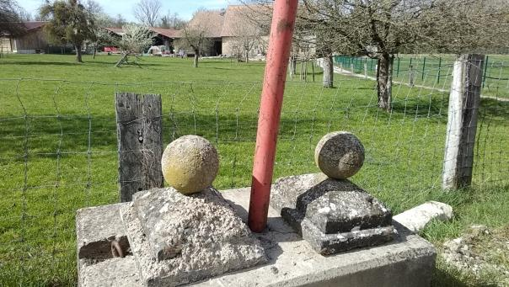

**1. Eléments sphériques sur chapiteaux déposés à l’ entrée du couvent des capucins.**

**DECORS OU SYMBOLES SPHERIQUES A LANDSER**

A cinq endroits à Landser nous retrouvons ce type de décors.

1. Deux sphères sur le portail de l’entrée principale de l’ancien couvent

2. Une boule est située à l’angle de la propriété Erhart André sur le mur d’enceinte.

3. Une pierre à bossage déterrée lors de la construction de l’extension du lycée Don Bosco.

4. Une pierre à bossage à décor demie -sphérique sur le mur Nord de la maison Goetzmann.

5. Une sphère sur un poteau dans la cour du presbytère.

Ces éléments ont traversé le temps et sont devenus banals. Ces détails sont à nos yeux des décors comme on en retrouve de nombreux exemplaires sur des portails modernes. Pourtant, leur position placée près de bâtisses historiques nous interpelle. Nous avons essayé de trouver ce type de sculptures rondes dans d’autres localités.

Pour deux de ces bâtiments il s’agit d’anciens lieux de collecte des impôts en nature.

A. La propriété située sur la rue Acklin était l’ancienne cour colongère «  DInghof « de Landser. Le Dinghof est l’emplacement où l’on vient payer les redevances en nature au Seigneur.

B. Le presbytère et en l’occurrence le curé sous l’ancien régime collectait également des impôts et en particulier la dime (un dixième) sur les récoltes.

Le décor sphérique symboliserait alors l’endroit où l’on collecte l’impôt mais également peut être selon certains experts que ce lieu est dispensé ou exempté d’impôts.

C. Pour le couvent construit par les frères Hug vers 1659 on peut alors comprendre que ces sphères signifient l’exemption d’impôts mais l’on sait que certains couvents étaient possessionnés et avaient ou bénéficiaient de certains privilèges.

Finalement comme ont été recensés plus de deux cent cour colongères en Alsace nous pensons trouver des sculptures similaire dans d’autres villages .

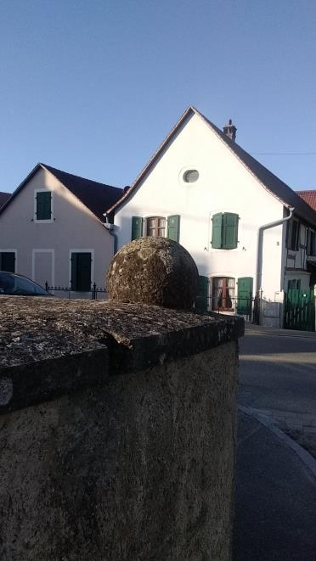

2. Sphère à l’angle des murs d’enceinte de la propriété de Mme et Mr Erhart André.

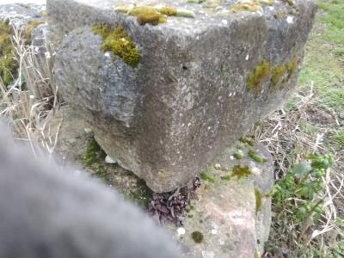

3. Pierre à bossage hémisphérique provenant de l’emplacement supposé d’une tour du château excavée lors de la construction des fondations de l’extension du lycée Don Bosco.

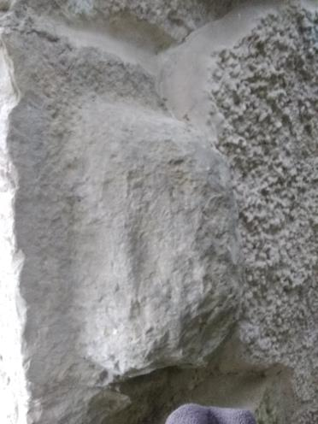

4. Pierre à bossage en place maison GOETZMANN.

D. Pour les pierres à bossage elles sont plus anciennes et sont des éléments de base de la construction des châteaux à partir du 12ème siècle. A Landser elles se retrouvent sur deux tours supposées de l’ancien château . Sur la maison GOETZMANN elles sont clairement encore visibles .Un autre emplacement avec pierres à bossage a été découvert lors de l’extension du lycée Don Bosco une pierre avec bossage hémisphérique a été conservé (voir photo 3).

Ces pierres sculptées en forme de sphère ont résisté aux siècles et sont les témoins de l’histoire de Landser. Elles nous rappellent :

-Que les sires ou seigneurs de Butenheim ont construit le château .Les pierres à bossage étaient la marque que les aristocrates ont inscrite sur les chainages d’angle de leurs châteaux.

-Que le château, centre d’une seigneurie autrichienne était également le centre de la collecte des impôts.

-Que le clergé jouissait également sous l’ancien régime du privilège de la collecte de certains impôts.

Ces témoins du passé sont devenus anodins pour nous. Ces sphères étaient des symboles forts qui ont heureusement été abolis par la révolution française.

Mais les impôts existent toujours et sous différentes formes et du coup on peut dire et penser que ceux qui doivent les payer « ont parfois les boules «…

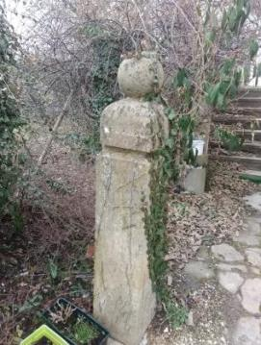

COMPLEMENTS D’INFORMATIONS :

**Linteau du Fronhof à Turkheim**

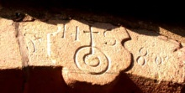

En 896, un acte du Roi Zwentibold confirme l’existence de l’Abbaye de Munster qui possédait à Turckheim une cour colongère. C’est dans la charte de Wissembourg qu’est cité la première fois le lieu THORENCOHAIME.

ⓘ Cour colongère

*La cour colongère ou colonge, en allemand dinghof ou dinckhof, désignait une agglomération plus ou moins considérable de fermiers, régis par une loi commune, dépendant dun même seigneur et formant ensemble un tribunal dont les attributions étaient très-variées. Cette forme d’organisation du monde rural au Moyen Âge était particulièrement répandue en Lorraine, en Alsace et dans le reste du monde germanique, et dans une moindre mesure dans les marges disputées du royaume des Francs et du Saint-Empire: Lyonnais, Forez, Charolais, Mâconnais. Elle pouvait prendre des étendues très inégales, ne regroupant parfois que quelques habitations, d’autres fois un village entier ou plusieurs villages. Chaque colonge avait une constitution particulière, inscrite sur un manuscrit, la rotule colongère. La cour colongère comprenait ordinairement plusieurs habitations, granges, écuries, avec terres, prés, etc., concédés à des preneurs huber, moyennant lacquittement dun cens ou de prestations annuelles, et avec stipulation que les différends nés du pacte colonger seraient soumis à un tribunal composé du maître de la colonge comme président, et des colongers comme assesseurs. Parmi ces colonges, il en était ordinairement une fronhof qui primait les autres; elle était occupée par le maire, chef des colongers et colonger lui-même. Cette cour était entourée dune haie avec palissades munies dune porte qui se fermait à serrure ou avec verrou. Cest là que descendait le seigneur quand il venait percevoir ses redevances et tenir le plaid colonger.*

Ce linteau est intéressant, il nous confirme par le dessin sphérique que l’emblème des cours colongères était surement un cercle ou une sphère. Cela ne dit pas si ce décor symbolisait aussi l’exonération du lieu.

Pour comprendre la diversité de l’organisation de ces « Dinghoffe «  en Alsace il faut lire l’étude de l’abbé Hannauer ; chaque cour (plus de 200) était régie par un règlement inscrit dans une rotule = Rodel …ROTULE a la même étymologie que rond. Est- ce l’explication de la sphère ?

L’anneau n’est sculptable que sur un linteau… la sphère symbolise -t- elle cet anneau rond qu’on veut annoncer à chaque entrée d’un établissement (civil ou religieux )qui collecte les impôts en nature à Landser ?

Le Fronhof de Turkheim appartenait à l’abbaye de Munster …Est-ce qu’à Landser les frères Hug quand ils ont fondé le couvent ne l’ont-ils pas doté de biens (peut être les leurs) ? Et du coup les 2 sphères prendraient tout leur sens symbolique. Le couvent serait un lieu comme une colonge avec son règlement comme lieu de collecte de prélèvements en nature …

